НАЦІОНАЛЬНИЙ ТЕХНІЧНИЙ УНІВЕРСИТЕТ

«ХАРКІВСЬКИЙ ПОЛІТЕХНІЧНИЙ ІНСТИТУТ»

Кафедра «ОБЧИСЛЮВАЛЬНА ТЕХНІКА ТА ПРОГРАМУВАННЯ»

«Програмування серверних застосунків»

*Звіт з лабораторної роботи 1 - 2*

*Тема: «*Налаштування середовища розробки програм мовою Python. Змінні, оператори, цикли у Python*»*

Виконав:

ст. гр. КІТ-118в

Міщенко Д.С.

Перевірила:

Поворознюк О.А.

Харків – 2020

***Мета:*** Ознайомлення з мовою програмування *Python*.

***Індивідуальне завдання***

1. Налаштувати зручне середовище розробки програм для Python.
2. Обчислити вираз згідно зі своїм варіантом:

* Дані вводяться користувачем у консолі Python (за допомогою input());
* передбачити можливі помилки;
* вивести відповідне повідомлення.

**Варіант 13:**

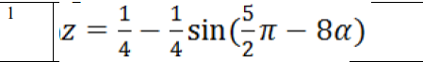



**Хід роботи**

**Код програми**

import math  
from cmath import sin  
  
  
def calculate_expression(alpha):  
 return 1 / 4 - 1 / 4 * sin(5 / 2 * math.pi - 8 * alpha)  
  
  
def sum_n(n, k):  
 tmp = 1  
 result = 0  
 while tmp <= n:  
 if tmp % k == 0:  
 result += tmp  
 tmp += 1  
 return result  
  
  
if __name__ == '__main__':  
 try:  
 n1 = input("Enter n\n")  
 n1 = int(n1)  
 k1 = input("Enter k\n")  
 k1 = int(k1)  
 print("k should not be zero\n") if k1 == 0 else print(sum_n(n1, k1))  
 alpha1 = input("Enter alpha\n")  
 alpha1 = int(alpha1)  
 print(calculate_expression(alpha1))  
 except ValueError:  
 print("Enter a decimal numbers\n")

**РЕЗУЛЬТАТИ РОБОТИ ПРОГРАМИ**

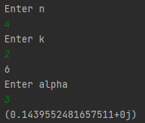

**Рисунок 1 –** Результати роботи програми

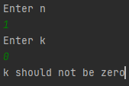

**Рисунок 2 –** Відпрацювання обробника помилок

**Висновки:** в результаті виконання лабораторної роботи ознайомився з мовою програмування Python. Була розроблена програма для обчислення заданого математичного виразу.